**龙华新城核心地区（局部修编）19-02地块项目**

**迁移城市树木事宜的公示**

为深入贯彻习近平生态文明思想，牢固树立绿水青山就是金山银山的理念，认真落实国家、省、市关于进一步加强城市绿地和树木保护管理工作的有关要求，现就龙华区龙华新城核心地区（局部修编）19-02地块项目永久占用城市绿地、迁移城市树木事宜向公众征求意见：

按照市政府安排，2022年第四批次居住用地的挂牌出让公告，第四批次共计出让7宗居住用地，将于11月25日挂牌成交。龙华区民治街道19-02地块拟纳入该次出让土地范围，地块位于玉龙路与民塘路东北侧，起始价13.81亿元，该地块土地用途为居住用地，土地面积8720.51平方米。根据《广东省国土资源厅关于进一步规范土地出让管理工作的通知》及《深圳市人民政府关于完善国有土地供应管理的若干建议》中明确规定，要严格执行“净地”出让规定，明确交付标准，拟出让的土地必须是未设置除土地以外的其他产权。为满足出让条件，保障居住用地供给，需完成19-02地块的场地清理和树木迁移工作。项目共需迁移城市树木121株，包括丛生朴树2株、大腹木棉6株、凤凰木5株、火焰木6株、盆架子13株、秋枫13株、人面子9株、铁冬青9株、香樟30株、小叶榄仁2株、洋蒲桃4株、红花紫荆10株、阴香2株、木棉8株、酒瓶树2株。

征求意见时间：2022年12月01日—2022年12月07日

1. 联系人：臧先生 13048816048

（2）邮箱：[474015223@qq.com](mailto:525476891@qq.com)

深圳市龙华区民治街道办事处

2022年12月1日

**树木清单**

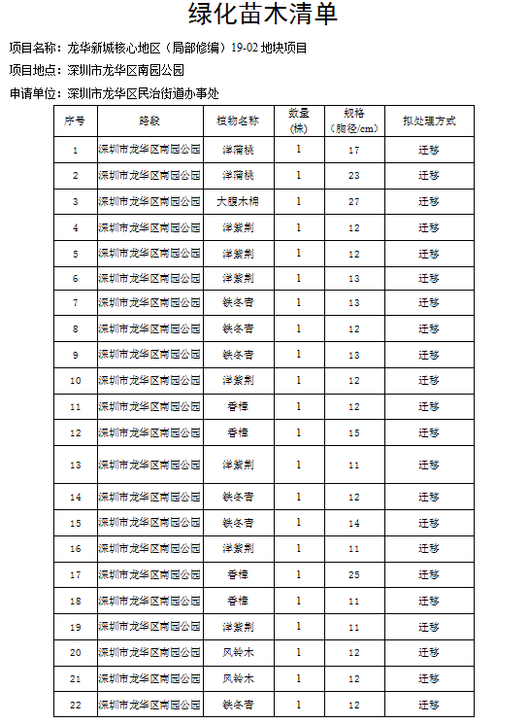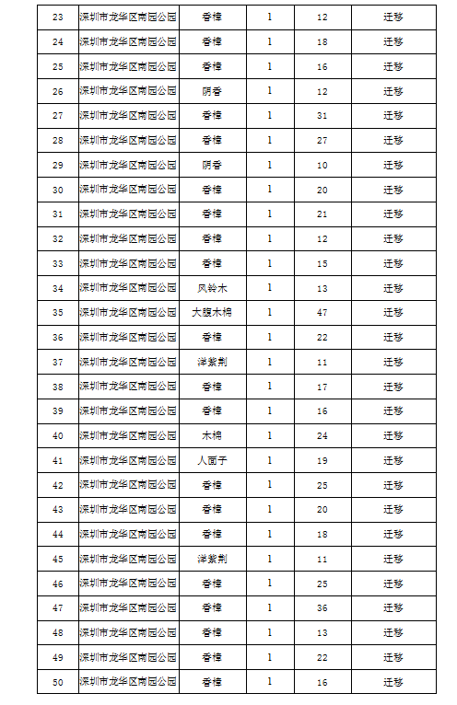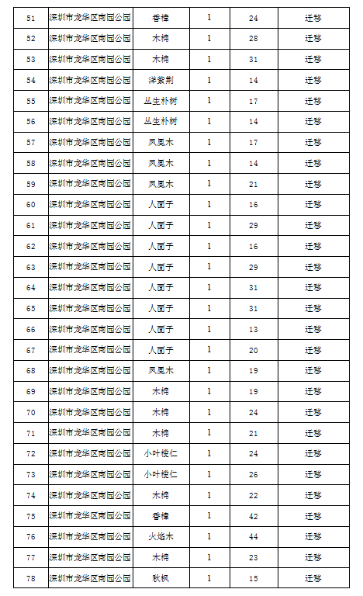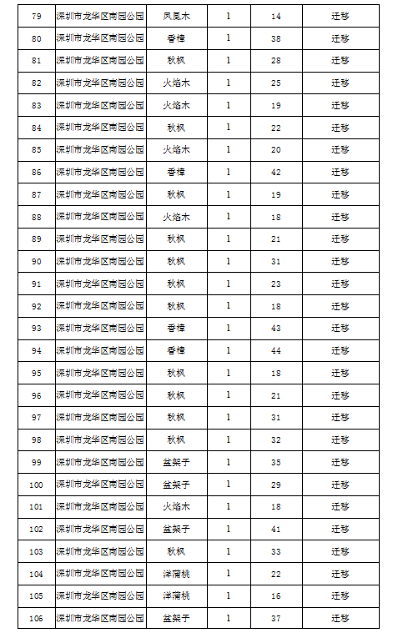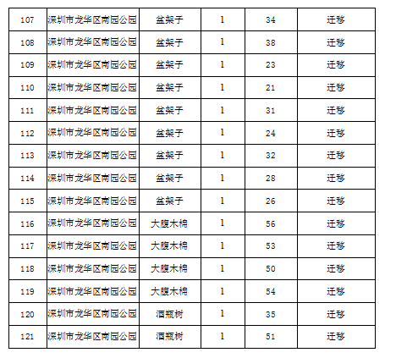

宗地图

